FÖRSÄLJNINGSVILLKOR
2019-01-01

Emballage
Kostnader för emballage debiteras.

Fraktpriser
Fraktkostnad debiteras efter den totala kvantitet som levereras vid samma tillfälle till en leveransadress. Leveranser till olika adresser – även på en och samma ort – prissätts efter den kvantitet som expedieras till varje enskild adress och sammanslås inte vid prisberäkningen. Samtliga produkter i NVIA Metalls lagersortiment får sammanräknas. Minsta kostnad för en
leverans eller hämtning är 905kr utom i Norrbottenslän där minsta kostnaden är 1560kr.Hämtning får endast ske efter separat överenskommelse.

Leveransvillkor
Priserna gäller exklusive mervärdesskatt, DAP Incoterms 2010, angiven bestämmelseort. Fraktpris och eventuellt emballage tillkommer. För material som pga mått eller vikt ej kan transporteras
utan särskilda anordningar, tillstånd eller
dispenser, dvs längre än 12 m, bredare än 2,5 m eller vikt över 25 ton / enhet, förbehåller vi oss rätten att debitera eventuell merkostnad. I övrigt gäller våra Allmänna leveransbestämmelser.

Betalningsvillkor
Enligt våra Allmänna leveransbestämmelser.

Kontrollintyg
Kontrollintyg debiteras med 150 kronor per artikel.

Fakturaavgift
Pappersfaktura debiteras med 50 kronor per faktura. PDF-faktura är kostnadsfri.

Returer
Mottages endast efter särskild överenskommelse. Returavdrag 25%, minimum 300:-. Produkter som är beroende av dokumenterat chargenummer tas inte i retur om dessa uppgifter saknas.
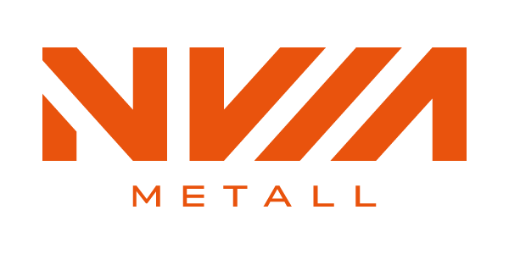

Returfrakt debiteras. g
25 kg 400 kr
50 kg 300 kr
100 kg 200 kr

Kvantitetstillägg
Kvantitetstillägg tillkommer per orderrad under 100 kg enligt nedan.
Rostfritt: Gällande legeringstillägg tillkommer på materialpriset.
Poststorlek/orderrad mindre än Tillägg
25 kg 800 kr
50 kg 550 kr
100 kg 400 kr
Armering
Minimidebitering
Minimum debiteras 2 000 kronor per order.

Buntdelning
För buntdelning på rakstål och nät tillkommer 300 kr.

Förpackning
Armeringstillbehör levereras endast i obruten förpackning. Köparen ansvarar för att farbar bilväg finns fram till avsedd lossningsplats för den fordonstyp som erfordras. För skrymmande gods, såsom ILF (klippt och bockad armering), nät, bock- och distansstöd, förbehåller vi oss rätten att debitera eventuell merkostnad.

Vänte- och lossningstid efter anmäld ankomst
30 min + 4 min/ton ingår i frakttariffen.
Därutöver debiteras 420 kronor/timme.

Lossningshjälp
Efter överenskommelse kan kranlossning ske.
Tilläggspris 1010 kronor/lossningsplats.

